|  |
| --- |
| ***Participantes:***  * Eduardo Mendéz * Javier Cinca * Jon Ander Oribe * Alejandro … |

BlockG

### Block

### chain

### 5g

BlockG

## Tu solución 5G

|  |  |
| --- | --- |
|  | [Archivador de 2,54 cm. Insertar título] |

|  |  |
| --- | --- |
|  | [Archivador de 1.5 cm. Insertar Título] |

|  |  |
| --- | --- |
|  | [Archivador de 5,08 cm. Insertar Título] |

|  |  |
| --- | --- |
|  | [Archivador de 7,62 cm. Insertar Título] |

# 

# El proyecto

Introducción:

BlockG

El presente proyecto nace de la necesidad de aunar las ventajas aportadas por la red de comunicaciones 5G y la tecnología Blockchain, a fin de ofrecer una propuesta de valor apoyada en las necesidades del público general

OBJETIVOS:

* Escriba el contenido aquí
* Escriba el contenido aquí
* Escriba el contenido aquí
* Escriba el contenido aquí

BlockG

# Características principales

# 

BlockG

EN ESTA SECCIÓN:

* Escriba el contenido aquí
* Escriba el contenido aquí
* Escriba el contenido aquí
* Escriba el contenido aquí

# Detalle de la aplicación

# 

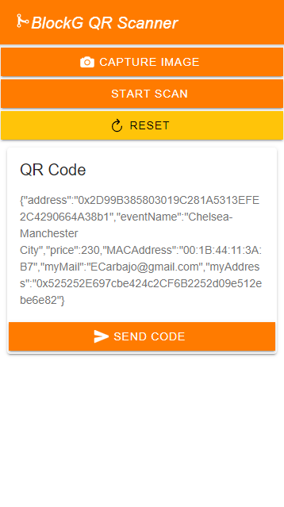

BlockG

Pestaña 4

BlockG

EN ESTA SECCIÓN:

* Escriba el contenido aquí
* Escriba el contenido aquí
* Escriba el contenido aquí
* Escriba el contenido aquí

# 

# Departamento

# Nombre